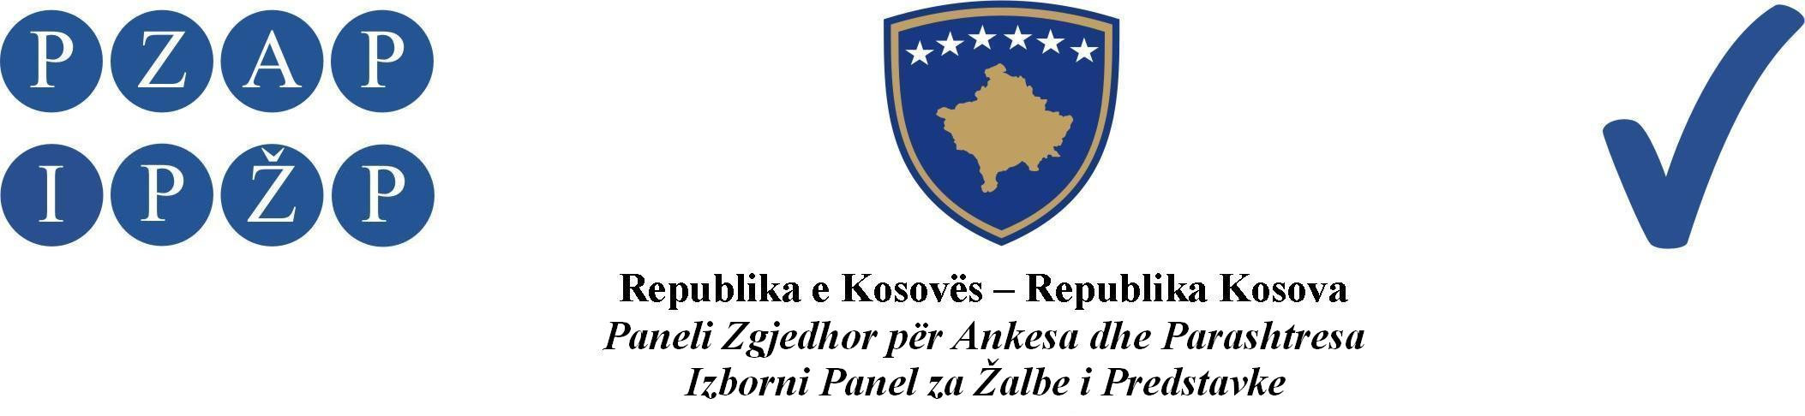

A br. 1248/ 2013

Izborni Panel za Žalbe i Predstavke (IPŽP) je, na panelu u sastavu od sudija: Ferit Osmani predsedavajući, Ymer Hoxha i Rafet Haxhaj članovi, odlučujući u vezi sa žalbom Građanske Inicijative G.I Srpska, podnetom protiv odluke Centralne Izborne Komisije za poništavanje rezultata sa tri biračka mesta u opštini Leposavić, na lokalnim izborima, na sednici panela održanoj datuma 06.12.2013, doneo ovu:

O D L U K U

ODBACUJE SE kao neblagovremena žalba Građanske Inicijative G.I Srpska.

Obrazloženje

IPŽP je datuma 03.12.2013, primio jednu žalbu od G.I Srpske, koja je podneta protiv odluke CIK-a za poništavanje izbornih rezultata za odrćane izbore dana 03.11.2013 na tri biračka mesta u opštini Leposavić i to na biračkim mestima 1202B/01R, 1202B/04R i 1205B/03R. Podnosilac žalbe zahteva da se ponove izbori na ovim mestima zbog činjenice da rezultati sa ova tri biračka mesta utiču na ukupni rezultat izbora u Leposaviću i da je jednom takvom odlukom CIK-a G.I Srpska izgubila dva odbornička mesta u skupštini opštine Leposavić i da je uskraćeno demokratsko pravo za više od 550 građana da izaberu svoje predstavnike.

Član 1 paragraf 8 Pravila i Procedura IPŽP-a naglašava da IPŽP može prekvalifikovati pristiglu žalbu kao apel (žalbu na odluku), u slučajevima kada IPŽP smatra da će se primljena žalba bolje tretirati ukoliko bude prekvalifikovana kao apel (žalba na odluku).

IPŽP je našao da je:

Apel (žalba na odluku) neblagovremen.

IPŽP je konstatovao da je apel (žalba na odluku) neblagovremen jer se na osnovu člana 8.5 Pravila i Procedura IPŽP-a određuje da se u vezi sa žalbom na neku od odluka CIK-a, žalba mora predati u IPŽP u roku od 5 dana nakon obaveštenja od strane CIK-a. Pomenuta žalba je podneta u IPŽP datuma 03.12.2013, a odluka CIK-a za pomenuti slučaj je doneta datuma 11.11.2013 što podrazumeva da su prošli svi rokovi za podnošenje žalbe koji su određeni gore pomenutom odredbom za podnošenje žalbe, pa je prema tome, na osnovu člana 115.1 ZOI-a i člana 8.5 i 9.2 Pravila i Procedura IPŽP-a odlučeno kao u dispozitivu ove odluke.

Izborni Panel za Žalbe i Predstavke
Abr. 1248/2013 datuma 06.12.2013.

Predsedavajući Panela
Ferit Osmani

_________________

Pravni Savet:
Protiv ove odluke može se uložiti žalba Vrhovnom Sudu Kosova u roku od 24 časa od trenutka preuzimanja odluke od IPŽP-a.

